面试算法题学习

1.将字符串转化为数字
char '0' 对应48 'A'对应65 'a'对应97
(1)简单点就是调用java api。
int a=Integer.parseInt(“123”);
这样得到a=123。
(2)将string分解成一个个的char.然后将char转化为int。个位不需要乘，十位乘以10，百分乘以100，以此类推。
<1>string分解为一个个的char.
c语言中:
String a=”123”;
char x=a[0];
java中:
String a=”123”;
char x=a.charAt(0);
<2>将char转化为int
我们知道char是使用的ASCII码。
标准ASCII 码也叫基础ASCII码，使用7 位二进制数（剩下的1位二进制为0）来表示所有的大写和小写字母，数字0 到9、标点符号， 以及在美式英语中使用的特殊控制字符。
int result;
char codePoint=a.charAt(0);
if ('0' <= codePoint && codePoint <= '9') {
result = codePoint - '0';
} else if ('a' <= codePoint && codePoint <= 'z') {
result = 10 + (codePoint - 'a');
} else if ('A' <= codePoint && codePoint <= 'Z') {
result = 10 + (codePoint - 'A');
<3>简单的来写的话
String a="12345";
int num=0;
int total=a.charAt(a.length()-1)-'0';
System.out.println(total);
char x;
for(int i=0;i<a.length()-1;i++){
x=a.charAt(i);
System.out.println(x);
num=x-'0';
System.out.println(num);
total=(int) (total+num*Math.pow(10, a.length()-1-i));
}
System.out.println(total);
我们用到了指数，所以调用Math.pow方法。
<4>这么写其实有很多点没有考虑到
例如：
- 字符串是否为空字符串
- 字符串是否为null
- 字符串是否只有一位为零
- 字符串中有负号
- 字符串中有非数字字符
- 字符串的边界条件，比如String a=“9999999999999999999999999999”,要考虑到最大的正正数和最小的负整数以及溢出。
如果有负号String a=“-12345”
代码如下更改
String mString=“54321”
int state;
private static final int IS_PLUS=1;
private static final int IS_NEGATIVE=2;
private static final int IS_OVERFLOW=3;
private static final int ERROR=4;
...
public static void main(String[] args){
StateJudge(String target);//判断是哪种情况
switch(state){
case IS_PLUS:
ransferPlus(mString);
break;
case IS_NEGATIVE:
transferNegative(mString);
break;
case IS_OVERFLOW:
isOverflow();
break;
case ERROR:
isError();
break;
...
default:
break;

}
}
tranferPlus(String target){}
transferNegative(String target){}
isOverflow(){}
isError(){}
StateJudge(String target){}
2.将整形转化为字符串
(1)调用java api
String s=String.valueOf(int a);其他类型也是可以的。
(2)
<1>将int转化为一个个char,先除再求余
举个例子654321
获得1:654321%10
获得2:(654321/10)%10
获得3:(654321/100)%10
获得4:(654321/1000)%10
获得5:(654321/10000)%10
获得6:(654321/100000)%10
char a1=6+'0';
char a2=5+'0';
<2>将char拼接成String
char a='a';
char b='b';
String s=“”+a+b;
注意前面要加个空字符串，这样才是String类型。否则是int类型的计算。相当于是97+98
3.在一个二维数组中，每一行都按照从左到右递增的顺序排序，每一列都按照从上到下递增的顺序排序，请完成一个函数，输入一个二维数组和一个整数，判断数组中是否含有该整数。
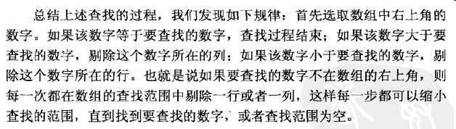

获得二维数组的行数和列数方法：
int row=array.length();
int col=array[0].length();
public class Matrix {
public static void main(String[] args) {
// TODO Auto-generated method stub
int[][] a={
{1,2,8,9},
{2,4,9,12},
{4,7,10,13},
{6,8,11,15}
};
boolean found=false;
int target=16;
int row=0;
int col=3;
while(col>=0&&row<=3)
{if(a[row][col]==target)
{found=true;
break;}
else if(a[row][col]>target)
col--;
else{
row++;
}

}
System.out.println(found);

}

}
4.String s = null; 拼接问题
String s = null;
s += "abc";
System.out.println(s);
答案是nullabc.
5.请实现一个函数，把字符串中的每个空格替换成”%20”。例如输入“We are happy.”,则输出”We%20are%20happy.”。
(1)调用api
String mString2=mString1.replace(“ ”,”%20”);
如果是替换字符的话还可以用
String mString2=mString1.replace(' ','x');
分别对应两个方法：
public String replace(CharSequence target, CharSequence replacement) {}
public String replace(char oldChar, char newChar) { }
(2)自己实现代码
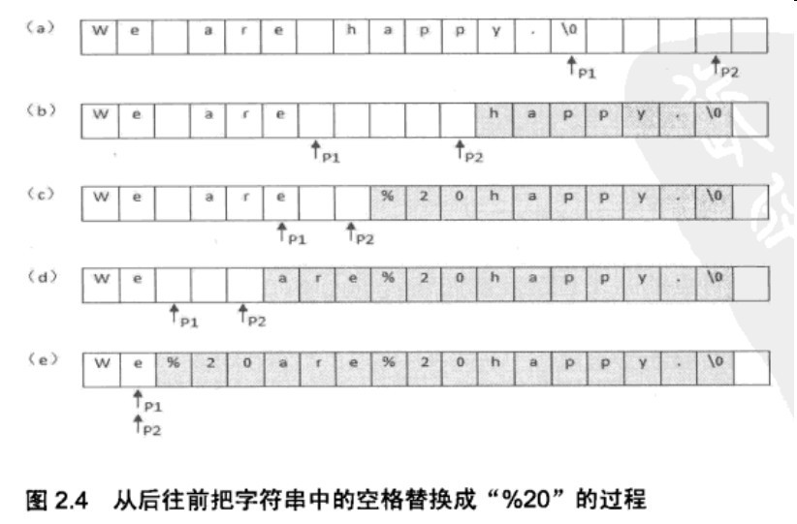
代码如下：
class StringTest {
public static void main(String[] args) {
// TODO Auto-generated method stub
String mString = "we are happy!Today is a good day! ";
int num = 0;
int startLength = mString.length();
for (int i = 0; i < startLength; i++) {
if (mString.charAt(i) == ' ') {
num++;
}
}
int finishLength = startLength + 2 * num; //获取新的字符串长度
int indexOfOriginal = startLength-1;
int indexOfNew = finishLength-1;
char[] aa = new char[finishLength]; //定义类型为char的数组
while (indexOfNew>=0&&indexOfNew>=indexOfOriginal) {
if (mString.charAt(indexOfOriginal) != ' ') {
aa[indexOfNew--] = mString.charAt(indexOfOriginal);
} else {
aa[indexOfNew--] = '0';
aa[indexOfNew--] = '2';
aa[indexOfNew--] = '%';
}
--indexOfOriginal;
}
String mNewString = String.valueOf(aa); //将char类型数组转化为String
System.out.println(mString);
System.out.println(mNewString);
}
}

11.9
6.已知有一个数列，f(0)=1,f(1)=4,f(n+2)=2*f(n+1)+f(n);其中ｎ是大于０的整数，求f(10)的值。
recursion：递归
class Recursion {
public static void main(String[] args) {
// TODO Auto-generated method stub
System.out.println(fn(10));
}

private static int fn(int i) {
// TODO Auto-generated method stub
if (i == 1) {
return 1;
} else if (i == 2) {
return 4;
} else {
return 2 * fn(i - 1) + fn(i - 2);
}
}
}
12.13
7.实现一个排序算法，要求时间效率为O(n)
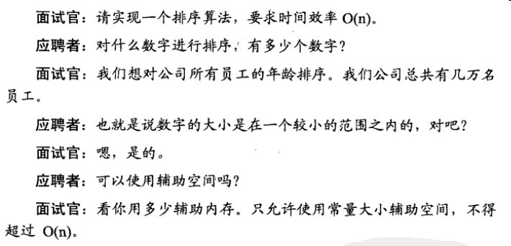
思路：首先员工年龄是有范围的。统计出每个年龄出现的次数。某年龄出现n次，就在数组里设置几次改年龄。相当于排序了。
注意要考虑到输入的异常情况并处理，比如年龄大于100，小于0的错误输入情况。
循环100×n ，时间复杂度为O(n).
代码如下：
public static void ageSort(int[] age) {
int length = age.length;
int[] sortedAge = new int[length];
int[] timesOfAge;
int maxAge = 99;
timesOfAge = new int[maxAge + 1];
for (int i = 0; i < timesOfAge.length; i++) {
for (int j = 0; j < length; j++) {
if (age[j] == i) {
timesOfAge[i]++;
}
}
}
int index = 0;
for (int i = 0; i < timesOfAge.length; i++) {
for (int j = 0; j < timesOfAge[i]; j++) {
sortedAge[index] = i;
index++;
}
}
}
12.14
8.java实现二分法
采用二分法查找时，数据需是有序不重复的。这里按升序来排序。
public static int dichotomy(int[] array, int num) {
int index=0;
int start=0;
int end=array.length-1;
while (start<=end) {
index=(start+end)/2;
if (num<array[index]) {
end=index-1;
}
else if (num>array[index]) {
start=index+1;
}
else {
return index;
}
}
return -1;
}
总结：详细揣摩whle(start<=end)这句循环。
如果num不在array里面，并且比最后一个数大。
start与end的变化情况，循环倒数第二次肯定是start=end.(start不断变大)，最后一次start+1变的大于end。退出循环，没找到。
如果num不在array里面，并且比第一个数小。
start与end的变化情况，循环倒数第二次肯定是start=end.(end不断变小)，最后一次end-1变的小于start。退出循环，没找到。
9.旋转数组的最小数字
把一个数组最开始的若干个元素搬到数组的末尾，我们称之为数组的旋转，输入一个递增排序的数组的一个旋转，输出旋转数组的最小元素。例如{3,4,5,1,2}为{1,2,3,4,5}的一个旋转，该数组的最小值。
直观解法：遍历数组，求除最小值。事件复杂度O(n).不满足要求。
规律：
(1)可以划分为两个排序的子数组，而且前面的子数组的元素都大于或者等于后面子数组的元素。
(2)最小的元素刚好是这两个子数组的分界线。
所以采用二分查找法实现O(logn)的查找。
要考虑其它特殊情况：
如果把排序数组的前面的0个元素搬到最后。这样就不会满足第一个元素总是大于或者等于最后一个元素。
比如有重复数字的情况。
代码：
public static int findMinIndex(int[] array) {
int index = 0;
int middle=0;
int start=0;
int end=array.length-1;
while(start<end){
middle=(start+end)/2;
if (array[middle]>array[start]) {
start=middle;
}
else if (array[middle]<array[start]) {
end=middle;
}
else {
index=end;
break;
}
}
return index;
}
}
最后一次查找后，end比start多1.index就是end。
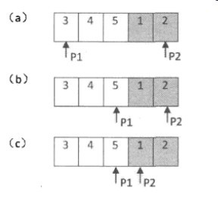

总结来说的话：除了没有任何规律的数组可以考虑用遍历，其他的都不会考虑优先遍历。
10.java 实现冒泡排序
冒泡排序排序的总次数：n(n-1)/2
时间复杂度为：O(n2)
步骤：原理是临近的数字两两进行比较,按照从小到大或者从大到小的顺序进行交换,
这样一趟过去后,最大或最小的数字被交换到了最后一位,
然后再从头开始进行两两比较交换。第一趟比较n次，那么最后一位是最大(小)的数。下一趟就不用再比较它了。
time=n+(n-1)+(n-2)+(n-3)+...0=n2-n(n+1)/2=n(n-1)/2
代码如下：

public static void bubbleSort(int[] a) {
int temp=0;
for (int i = a.length-1; i >0; i--) {
for (int j = 0; j <i; j++) {
if (a[j]>a[j+1]) {
temp=a[j];
a[j]=a[j+1];
a[j+1]=temp;
}
}
}
}
总结：好好揣摩
for (int i = a.length-1; i >0; i--) {
for (int j = 0; j <i; j++) {
}
}
这两句。
12.20
(1)斐波那契数列（Fibonacci sequence）
又称黄金分割数列、因数学家列昂纳多·斐波那契（Leonardoda Fibonacci）以兔子繁殖为例子而引入，故又称为“兔子数列”，指的是这样一个数列：1、1、2、3、5、8、13、21、34、……在数学上，斐波纳契数列以如下被以递归的方法定义：F(1)=1，F(2)=1, F(n)=F(n-1)+F(n-2)（n>2，n∈N*）
递归写法：
public static int getResult2(int n) {
if (n<2) {
return 1;
}
else {
return getResult2(n-1)+getResult2(n-2);
}
}
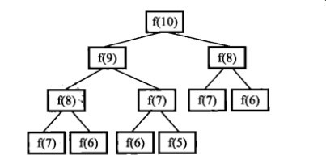

明显效率大于O(n)。网上有推导说是O(n32n)（n的三次方乘以2的n次方）

循环写法：
public static int getResult(int n) {
int myResult = 0;
int[] result = { 1, 1 };
int first = result[0];
int second = result[1];
if (n < 2) {
myResult = result[n];
}
for (int i = 2; i <= n; i++) {
myResult = first + second;
first = second;
second = myResult;
}
return myResult;
}
效率为O(n),面试建议用循环的写法来写。
(2)一只青蛙一次可以跳上1级台阶，也可以跳上2级，求该青蛙跳上一个n级的台阶总共有多少种跳法。
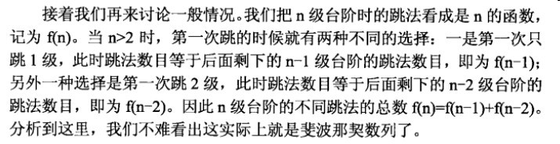
实际上就是斐波那契数列。f(1)=1;f(2)=2;
(3)我们可以用2x1的小矩形横着或者竖着去覆盖更大的矩形。请问用8个2x1的小矩形无重叠地覆盖一个2x8的大矩形.总共有多少种方法？
